CU – PRÁCTICA – 3) CONTRATOS
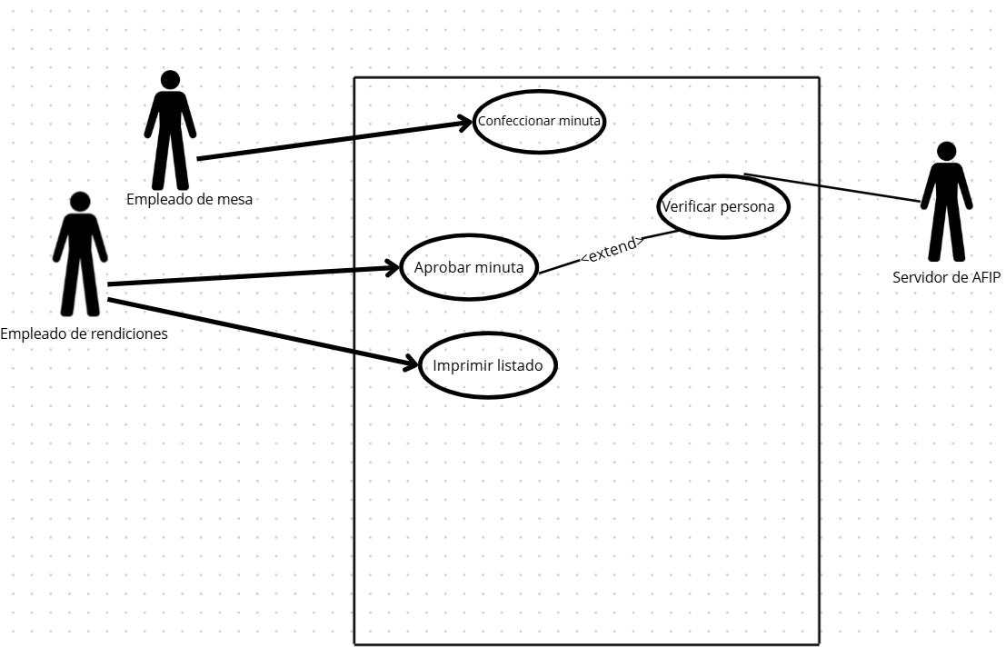

Nombre: | CONFECCIONAR MINUTA
Descripción: | Este caso de uso describe el evento en un empleado de mesa confecciona una minuta para un contrato
Actores: | Empleado de mesa
Precondiciones: | -
Curso Normal: | Acciones del Actor | Acciones del Sistema
 | Paso 1: el empleado de mesa selecciona la opción “Confeccionar minuta”  Paso 3: el empleado de mesa ingresa los datos solicitados. | Paso 2: el sistema solicita nombre y número de CUIT de una persona a contratar, tipo de contrato, fecha de comienzo, duración y monto.  Paso 4: el sistema verifica que el monto no supere los $25.000.  Paso 5: el sistema verifica que la duración del contrato no dure más de 6 meses.  Paso 6: el sistema registra la minuta y le asocia un número de minuta.
Curso Alterno: | Paso alternativo 4: el monto es mayor a $25.000. Se informa. Fin de CU.  Paso alternativo 5: la duración del contrato es mayor a 6 meses. Se informa. Fin de CU.
Post condición: | Se confeccionó una minuta y queda pendiente de aprobación.

Nombre: | APROBAR MINUTA
Descripción: | Este caso de uso describe el evento en un empleado de rendiciones ingresa un número de minuta para determinar su aprobación
Actores: | Empleado de rendiciones
Precondiciones: | -
Curso Normal: | Acciones del Actor | Acciones del Sistema
 | Paso 1: el empleado de rendiciones selecciona la opción “Aprobar minuta”  Paso 3: el empleado de mesa ingresa el número de minuta. | Paso 2: el sistema solicita un número de minuta  Paso 4: el sistema verifica que la persona no tenga 3 contratos vigentes  Paso 5: el sistema ejecuta el CU “Verificar Persona”  Paso 6: el sistema registra la aprobación de la minuta
Curso Alterno: | Paso alternativo 4: la persona posee 3 contratos vigentes. Se informa. Fin de CU.  Paso alternativo 5: fallo en el CU “Verificar Persona”. Se informa. Fin de CU.
Post condición: | Se aprobó una minuta.

Nombre: | VERIFICAR PERSONA
Descripción: | Este caso de uso describe el evento en el que verifica el estado de una persona conectando con la AFIP
Actores: | Servidor de AFIP
Precondiciones: | Se debe haber ejecutado el CU “Aprobar Minuta”
Curso Normal: | Acciones del Actor | Acciones del Sistema
 | Paso 2: el servidor de AFIP recibe el token, establece conexión y solicita el CUIT de la persona  Paso 4: el servidor de AFIP verifica el CUIT  Paso 5: el servidor de AFIP retorna el resultado | Paso 1: el sistema envía un token de identificación  Paso 3: el sistema el CUIT de la persona  Paso 6: el sistema recibe que la persona está habilitada.  Paso 7: el sistema registra el resultado y cierra la conexión con el servidor de AFIP
Curso Alterno: | Paso alternativo 2: Falla len la validación del token. Se informa el error. Fin de CU.  Paso alternativo 6: La persona no está habilitada por la AFIP. Se informa. Fin de CU.
Post condición: | Se registró la verificación de una persona

Nombre: | IMPRIMIR LISTADO
 | Este caso de uso describe el evento en el un empleado de rendiciones imprime un listados del personal contratado
 | Empleado de rendiciones
 | -
Curso Normal: | Acciones del Actor | Acciones del Sistema
 | Paso 1: el empleado de rendiciones selecciona la opción “Imprimir Listado” | Paso 2: el sistema muestra el listado del personal contratado  Paso 3: el sistema imprime el listado
Curso Alterno: | Paso alternativo 2: El listado se encuentra vacío. Se informa el error. Fin de CU.
Post condición: | Se imprimió un listado del personal contratado

